Rapport de la Situation au MALI #94 | Maladie à virus Ebola  Du 10 au 16 mars 2015

Points saillants
- Aucun suspect de MVE n’a été notifié durant la période du 10 au 16 mars 2015 ;
- Analyse des appels téléphoniques reçus au centre de régulation pour lapériode du 10 au 16 mars 2015 : un total de 54 123appels téléphoniques sans alerte.
- La situation épidémiologique est calme.

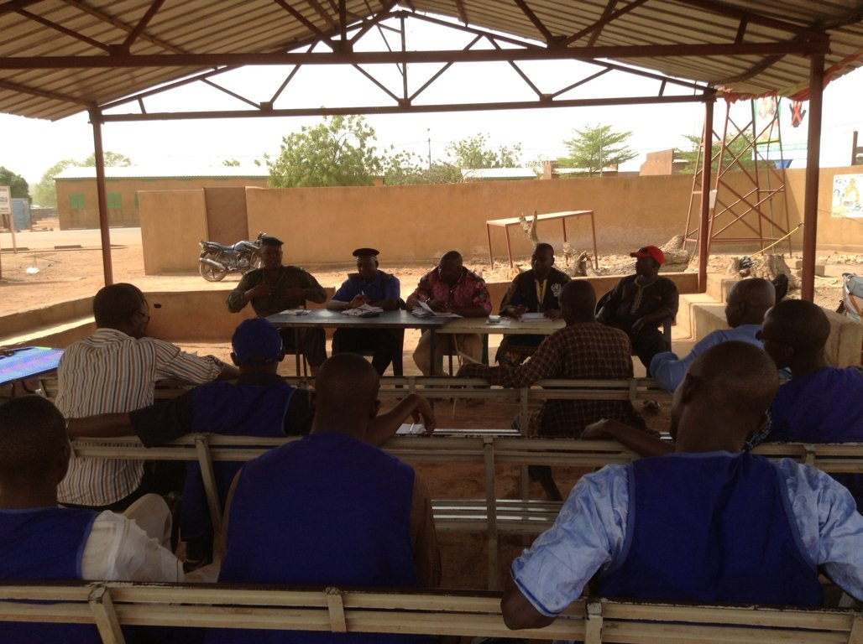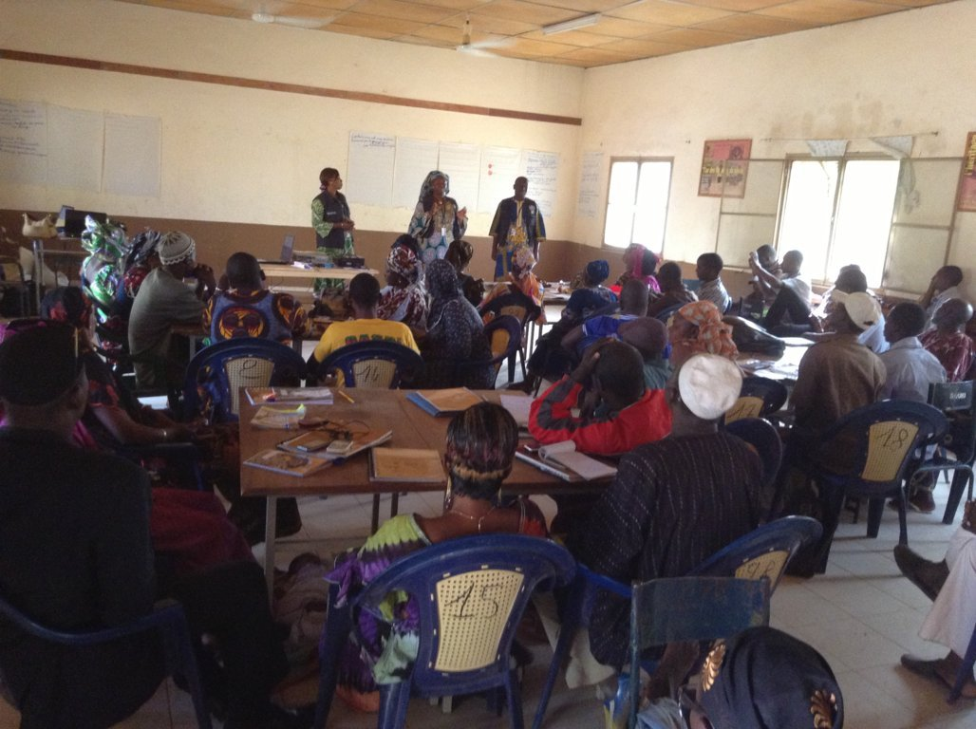Réunion hebdomadaire du comité local de gestion de crise de Kourémalé Séance d’information et de sensibilisation de 36 ASC et 12 DTC Adjoints
sur la MVE du district sanitaire de Kangaba

La carte ci-dessous renseigne sur la localisation des cas confirmés et probables.
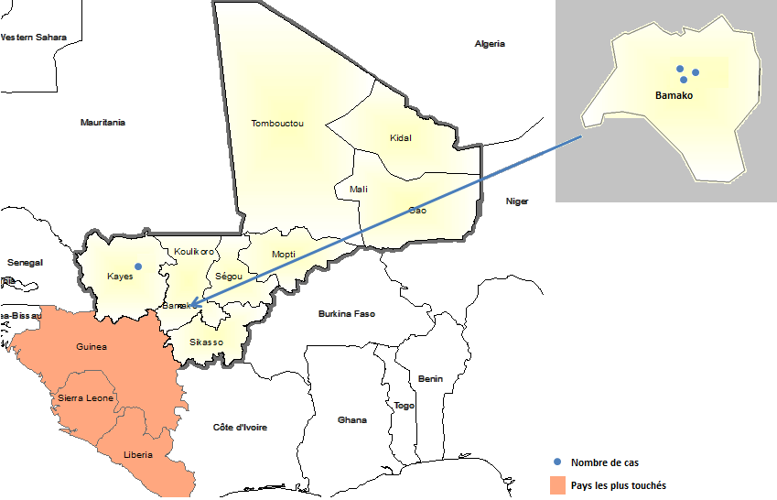
Localisation des cas confirmés (7) et probable (1) de la maladie à virus Ebola au Mali.

Tableau I :Situation épidémiologique MVE au Mali : Du 10 au 16 mars2015
Localités |  | National | Région Kayes | District Bamako |  |  |  |  | Région Sikasso |  | Région Kouliolikoro
 |  | National | Kayes | Commune 2 | Commune 5 | Commune 1 | Commune 4 | Commune 6 | Sélingué | Koutiala | Koulikoro | Kati | Kourémalé | Kangaba
Nouveaux cas et décès
Suspects | Cas | 0 | 0 | 0 | 0 | 0 | 0 | 0 | 0 | 0 | 0 | 0 | 0 | 0
Suspects | Décès | 0 | 0 | 0 | 0 | 0 | 0 | 0 | 0 | 0 | 0 | 0 | 0 | 0
Probables | Cas | 0 | 0 | 0 | 0 | 0 | 0 | 0 | 0 | 0 | 0 | 0 | 0 | 0
Probables | Décès | 0 | 0 | 0 | 0 | 0 | 0 | 0 | 0 | 0 | 0 | 0 | 0 | 0
Confirmés | Cas | 0 | 0 | 0 | 0 | 0 | 0 | 0 | 0 | 0 | 0 | 0 | 0 | 0
Confirmés | Décès | 0 | 0 | 0 | 0 | 0 | 0 | 0 | 0 | 0 | 0 | 0 | 0 | 0
Total | Cas | 0 | 0 | 0 | 0 | 0 | 0 | 0 | 0 | 0 | 0 | 0 | 0 | 0
Total | Décès | 0 | 0 | 0 | 0 | 0 | 0 | 0 | 0 | 0 | 0 | 0 | 0 | 0
Cas et décès cumulés
Suspects | Cas | 1 | 0 | 0 | 0 | 0 | 1 | 0 | 0 | 0 | 0 | 0 | 0 | 0
Suspects | Décès | 0 | 0 | 0 | 0 | 0 | 0 | 0 | 0 | 0 | 0 | 0 | 0 | 0
Probables (*) | Cas | 1 | 0 | 0 | 0 | 0 | 1 | 0 | 0 | 0 | 0 | 0 | 0 | 0
Probables (*) | Décès | 1 | 0 | 0 | 0 | 0 | 1 | 0 | 0 | 0 | 0 | 0 | 0 | 0
Confirmés (*) | Cas | 7 | 1 | 0 | 2 | 0 | 4 | 0 | 0 | 0 | 0 | 0 | 0 | 0
Confirmés (*) | Décès | 5 | 1 | 0 | 1 | 0 | 3 | 0 | 0 | 0 | 0 | 0 | 0 | 0
Total (*) | Cas | 8 | 1 | 0 | 2 | 0 | 6 | 0 | 0 | 0 | 0 | 0 | 0 | 0
Total (*) | Décès | 6 | 1 | 0 | 1 | 0 | 4 | 0 | 0 | 0 | 0 | 0 | 0 | 0
Cas et décès chez les agents de la santé (AS)
Nouveaux cas et décès | Cas | 0 | 0 | 0 | 0 | 0 | 0 | 0 | 0 | 0 | 0 | 0 | 0 | 0
Nouveaux cas et décès | Décès | 0 | 0 | 0 | 0 | 0 | 0 | 0 | 0 | 0 | 0 | 0 | 0 | 0
Cas et décès cumulés | Cas | 2 | 0 | 0 | 1 | 0 | 0 | 0 | 0 | 0 | 0 | 1 | 0 | 0
Cas et décès cumulés | Décès | 2 | 0 | 0 | 1 | 0 | 0 | 0 | 0 | 0 | 0 | 1 | 0 | 0
Admissions et sorties au Centre de traitement
Nouvelles | Admissions | 0 | 0 | 0 | 0 | 0 | 0 | 0 | 0 | 0 | 0 | 0 | 0 | 0
Nouvelles | Sorties | 0 | 0 | 0 | 0 | 0 | 0 | 0 | 0 | 0 | 0 | 0 | 0 | 0
Nombre | De cas hospitalisés actuellement | 0 | 0 | 0 | 0 | 0 | 0 | 0 | 0 | 0 | 0 | 0 | 0 | 0
Nombre | Cumulé des Admissions | 5 | 1 | 0 | 1 | 0 | 2 | 0 | 0 | 0 | 0 | 0 | 1 | 0
Nombre | Cumulé des sorties (**) | 5 | 1 | 0 | 1 | 0 | 2 | 0 | 0 | 0 | 0 | 0 | 1 | 0
Suivi des contacts
Nouveaux contacts enregistrés ce jour |  | 0 | 0 | 0 | 0 | 0 | 0 | 0 | 0 | 0 | 0 | 0 | 0 | 0
Total cumulé des contacts identifiés depuis le 1er cas |  | 433 | 79 | 29 | 96 | 0 | 215 | 0 | 0 | 0 | 0 | 4 | 10 | 0
Total de contacts en cours de suivi |  | 0 | 0 | 0 | 0 | 0 | 0 | 0 | 0 | 0 | 0 | 0 | 0 | 0
Nombre de contacts suivis ce jour |  | 0 | 0 | 0 | 0 | 0 | 0 | 0 | 0 | 0 | 0 | 0 | 0 | 0
Nombre de contacts perdus de vue pendant le suivi |  | 0 | 0 | 0 | 0 | 0 | 0 | 0 | 0 | 0 | 0 | 0 | 0 | 0
Total de contacts sortis du suivi des 21 jours |  | 433 | 79 | 29 | 96 | 0 | 215 | 0 | 0 | 0 | 0 | 4 | 10 | 0
Laboratoire
Nouveaux échantillons collectés ce jour |  | 0 | 0 | 0 | 0 | 0 | 0 | 0 | 0 | 0 | 0 | 0 | 0 | 0
Echantillons en cours d’analyses |  | 0 | 0 | 0 | 0 | 0 | 0 | 0 | 0 | 0 | 0 | 0 | 0 | 0
Total d’échantillons analysés |  | 22 | 4 | 0 | 4 | 1 | 6 | 0 | 1 | 2 | 2 | 1 | 1 | 0
Suivi de l’épidémie
Date de l’isolement du dernier cas confirmé | 24/11/2014
Date de sortie / décès du dernier cas confirmé/ probable | 11/12/2014
(*) Le casprobable guinéen décédé le 27 octobre dans une clinique à Bamako n’a pas été comptabiliséparmi les cas.
(**) Parmi les sorties figurent 2 cas guéri, 3 cas suspects testés négatifs et classés non cas.

ACTIVITES DE RIPOSTE
Surveillance épidémiologique et suivi des contacts

- Poursuite du renforcement des capacités des équipes régionales, des Centres de Santé de Référence (CSRef) et des Centres de Santé Communautaires (CSCOM) pour l’identification des cas, le recueil et la compilation des données de surveillance épidémiologique de la MVE ;
- Enquête de base par « World vision » avec la méthode LQAS dans 5 zones sanitaires du district sanitaire de Kangaba dans le cadre de la lutte contre la MVE ;
- Actualisation de la base des données de HELP sur les agents de santé formés sur la MVE ;
- Réunion hebdomadaire du comité local de gestion de crise de Kourémalé sur la MVE présidée par le vice-président avec la présence de la brigade des jeunes, des chefs de postes de la police et de la gendarmerie, du président de l’ASACO et de l’équipe OMS Kangaba/ Kourémalé
Contrôle de l’infection
- Evaluation de 85 structures de santé dont 84 CSComs et 1 structure privée dans les régions de Ségou( Baraouéli et Markala) Koulikoro( District de Koulikoro) et Bamako (Commune IV et V)
- Tenue de 54 séances de démonstration sur les préparations des solutions de chlore et de sensibilisation sur les Précautions standards universelles (PSU) en PCI ;
- Participation de 294 agents de santé aux séances de démonstration sur les préparations de solution et sur la sensibilisation les PSU ;
- Dotation de 54 structures de santé en supports éducatifs sur les PSU
Coordination
- Réunion d’induction journalière et réunions des sous-groupes à l’OMS (surveillance épidémiologique, prise en charge et contrôle de l’infection, mobilisation sociale, logistique) ;
- Tenue de la réunion générale de coordination pour la lutte contre la MVE le 14 mars 2015 ;
- Réunion de coordination des partenaires intervenant dans le district sanitaire de Kangaba dans le cadre de la lutte contre la MVE présidée par le MCD en présence de l’équipe OMS Kangaba/Kourémalé, de HELP et de l’AMCP / ALIMA

Communication et Mobilisation sociale
- Préparation des états généraux de la Santé à Bamako du 23 au 25 mars 2015 : plus de 300 agents et professionnels de la santé seront outillés avec des supports de prévention et de communication dans le cadre de la lutte contre la MVE;
- Diffusion du plan de communication et de mobilisation sociale auprès des partenaires ;
- Arrivée à Kourémalé de l’ONG « SUTURA » financée par l’OIM pendant 5 mois intervenant dans les domaines de la formation des leaders au niveau des cordons sanitaires et des sites d’orpaillage afin de mieux sensibiliser la communauté sur la MVE et les mesures de prévention ;
- Séance d’information et de sensibilisation de 3 matrones, 2 infirmiers, 1 sage-femme, 2 agents de la protection civile, 1 aide-soignant et 1 secrétaire par l’équipe OMS Kangaba / Kourémalé sur les mesures de prévention et de lutte contre la MVE;
Principaux défis

- Application du système de triage, des mesures de prévention et de contrôle de l’infection dans les formations sanitaires publiques, privées et dans la communauté ;
- Renforcement du système de gestion des déchets biomédicaux.

